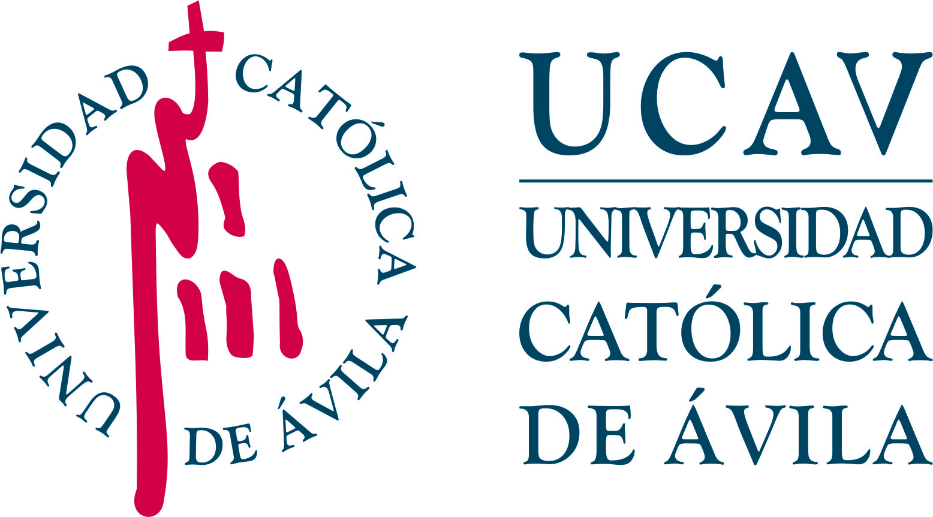 | Impreso: ED-SB
SOLICITUD DE BAJA TEMPORAL O DEFINITIVA
EN UN PROGRAMA DE DOCTORADO

DATOS PERSONALES Y SOLICITUD
NOMBRE: Pulse aquí para escribir.
1º APELLIDO: Pulse aquí para escribir. |  |  | 2º APELLIDO: Pulse aquí para escribir.
Nº DNI/TIE/PASAPORTE Pulse aquí para escribir.
NACIONALIDAD: Pulse aquí para escribir. |  |  |  |  | FECHA DE NACIMIENTO: Pulse aquí para escribir.
TELÉFONO MÓVIL (Obligatorio): Pulse aquí para escribir. |  |  |  |  |  | TELÉFONO FIJO: Pulse aquí para escribir.
CORREO ELECTRÓNICO (Obligatorio): Pulse aquí para escribir.
PROGRAMA DE DOCTORADO: CALIDAD AGROALIMENTARIA Y MEDIO AMBIENTE POR LA UNIVERSIDAD CATÓLICA DE ÁVILA
CURSO ACADÉMICO DE ADMISIÓN EN EL PROGRAMA: Pulse aquí para escribir.
RÉGIMEN DE DEDICACIÓN: |  | Matrícula a tiempo completo |  | Matrícula a tiempo parcial
SOLICITA BAJA EN EL PROGRAMA DE DOCTORADO:
Baja temporal por un periodo máximo de un año.
Fecha de baja Pulse aquí para escribir. y fecha de alta Pulse aquí para escribir.
Ampliación hasta un año más de la baja temporal.
Fecha de baja Pulse aquí para escribir. y fecha de alta Pulse aquí para escribir.
 | Baja por enfermedad, embarazo o cualquier otra causa prevista en la normativa vigente.
 | Otras causas: Pulse aquí para escribir.
 | Baja definitiva.
Fundamentos de la solicitud:
Pulse aquí para escribir.
IMPORTANTE: El estudiante debe fundamentar la solicitud y adjuntar la documentación justificativa.
Haga clic aquí o pulse para escribir una fecha. |  |  | Firma del solicitante  (firma ológrafa, digital/electrónica o escaneada)

RESOLUCIÓN DE LA COMISIÓN ACADÉMICA DEL PROGRAMA DE DOCTORADO
Vista la solicitud presentada por el estudiante y los motivos alegados, acuerda:
 | AUTORIZAR LA BAJA EN EL PROGRAMA DE DOCTORADO CONSIDERADO DEBIDAMENTE JUSTIFICADA LA SOLICITUD.
 | NO AUTORIZAR LA BAJA EN EL PROGRAMA DE DOCTORADO POR LOS SIGUIENTES MOTIVOS:
Pulse aquí para escribir.
Haga clic aquí o pulse para escribir una fecha. |  | El Presidente de la Comisión Académica del Programa de Doctorado  (firma ológrafa, digital/electrónica o escaneada)

COMISIÓN ACADÉMICA DEL PROGRAMA DE DOCTORADO

